- Hogyan definiáljuk a relatív dielektromos állandót?
„dielektrikum ” elektromos térben áthatol az anyagon- Faraday
Definíció: kondenzátor kapacitása alapján.
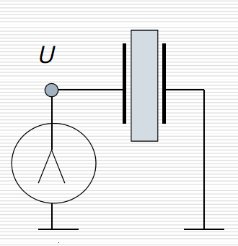
Fegyverzetek közötti vákuum- U₀
Fegyverzetek közötti dielektrikum- U < U₀, Dielektrikum kivétele: U- U0
Képletek
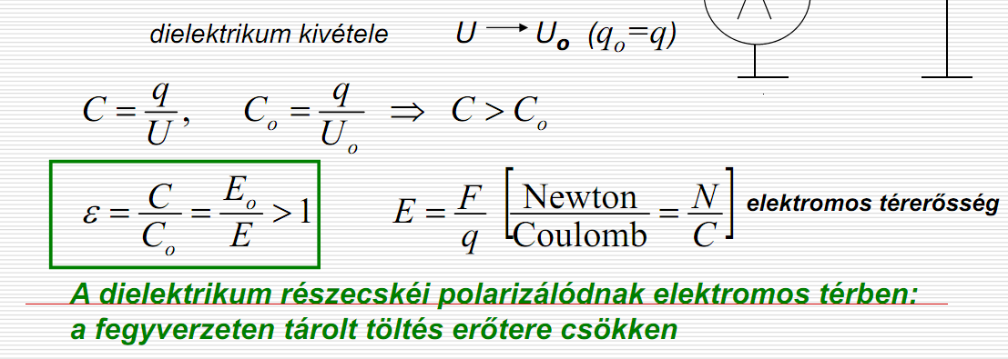
- Hogyan értelmezzük az atomi rádiuszokat? Mi határozza meg az értéküket?
Az atommag nagyságát nem tudjuk pontosan meghatározni csak becsülni ehet. $r=r_{0 }×\sqrt[3]{A}$
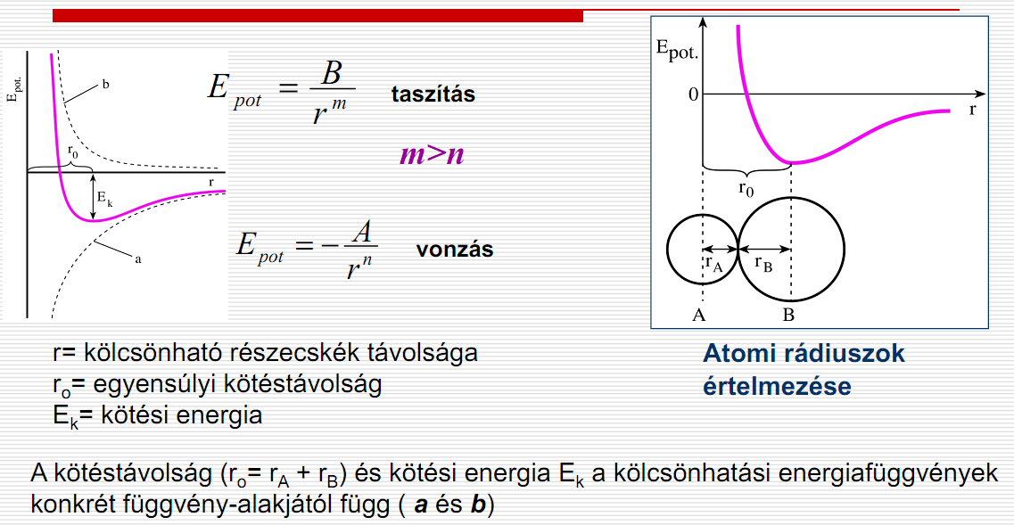
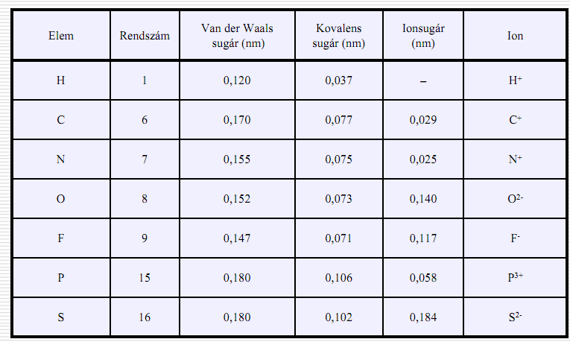
- Soroljon fel néhány nm-es makromolekula szerkezeti egységet?
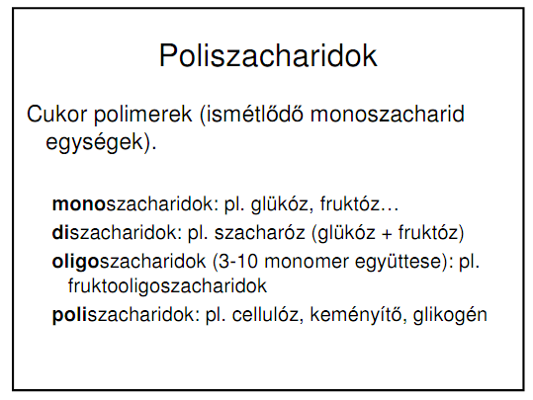
Lipidek
- Pauli elv:
Kizárási elv, amely kimondja, hogy egy atomban nem lehet két vagy több elektron ugyanazon energiaállapotban. Az atomban az egyes elektronok energiaállapotát négy kvantumszám jellemzi, a tapasztalat szerint egy atomon belül nincs két olyan elektron, amelynek mind a négy kvantumszáma megegyeznék. Így magyarázható az elemek periódusos rendszerének felépítése.
Egy több elektront tartalmazó rendszerben minden egyes elektron más –más kvantumállapotban van. Másképp fogalmazva minden kvantum állapot csak egy elektronnal lehet betöltve.
- A Lennard Jones potenciál és távolság függése.
Sztérikus gátlás a Pauli elve alapján. Lennard Jones potenciál. A taszító potenciált az elektronfelhők átlapolása okozza- rövid hatótávolságú kölcsönhatás. A vonzó kölcsönhatást a diszperziós Van der Waals potenciál adja.
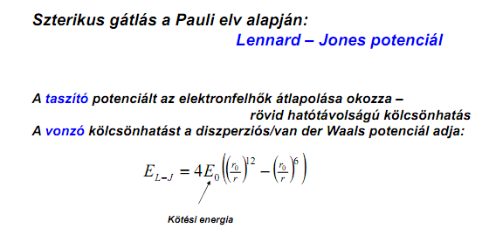
. Rajzoljon kvalitatív ábrát a Lennard-Jones potenciál távolságfüggéséről! Jelölje be
az egyensúlyi atomi távolságot!
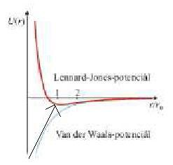

A nyíllal jelzett helyen lesz egyensúlyi rácsállandó, ahol potenciál minimum van.
, ahol
taszítás, 2 atom egymásba csúszását gátolja meg.
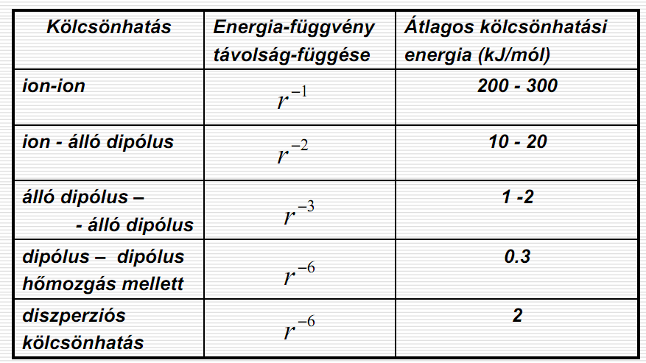

- A Boltzmann eloszlás- formula és értelmezés - mire vonatkozik?
N független részecske, T termikus egyensúly, epszilon= rendszer egy mikroállapotában egy részecske energiája (az összes részecske konkrét energiaállapota definiálja) Na független molekulából álló rendszer teljes energiája
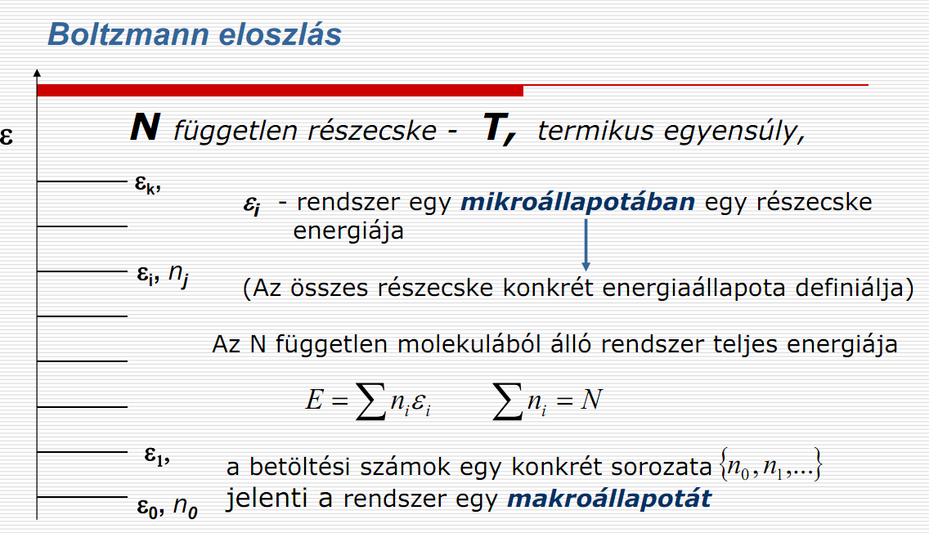
A betöltési számok egy konkrét sorozata jelenti a rendszer makroállapotát. Boltzmann eloszlás: Annak valószínűsége, hogy egy adott epszilon i állapot a rendszerben megvalósul. Boltzmann faktor:
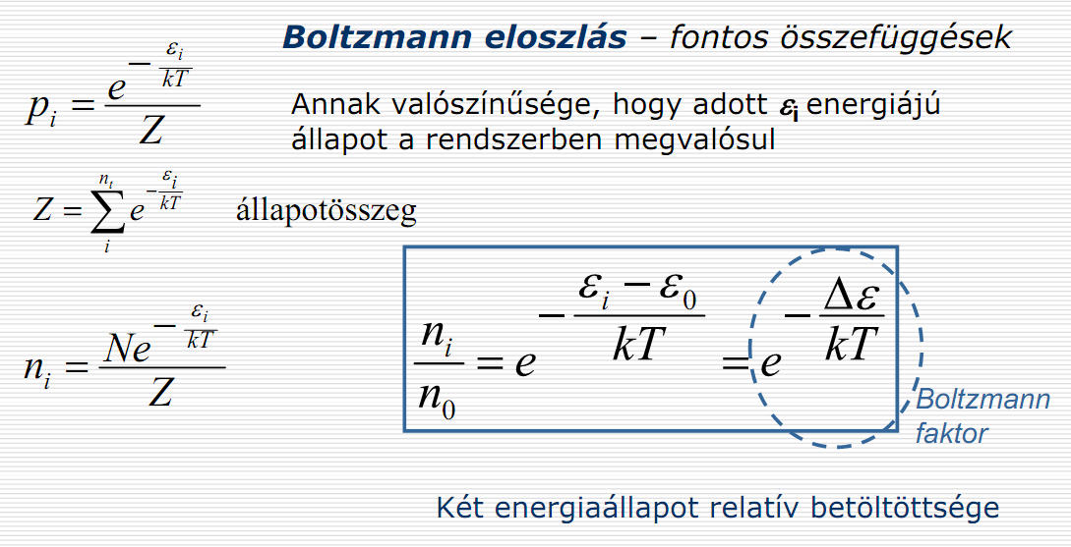

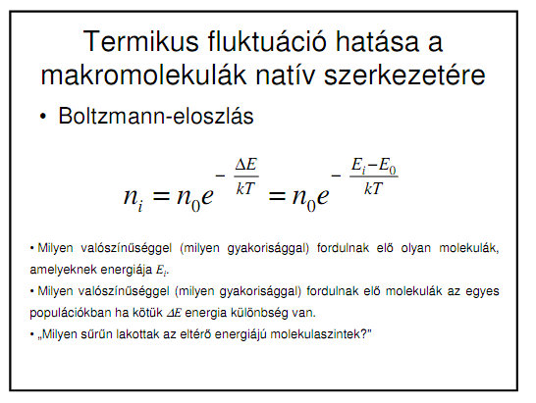
- Miből ered a biológiai makromolekulák és makromolekuláris komplexek szerkezeti dinamikája?
A biológiai folyamatokban az energia minimum elvek statisztikus jelleggel érvényesülnek. A kötések folyamatosan felszakadnak és újraépülnek, a kötések hierarchiája alapján. Szerkezeti dinamika.
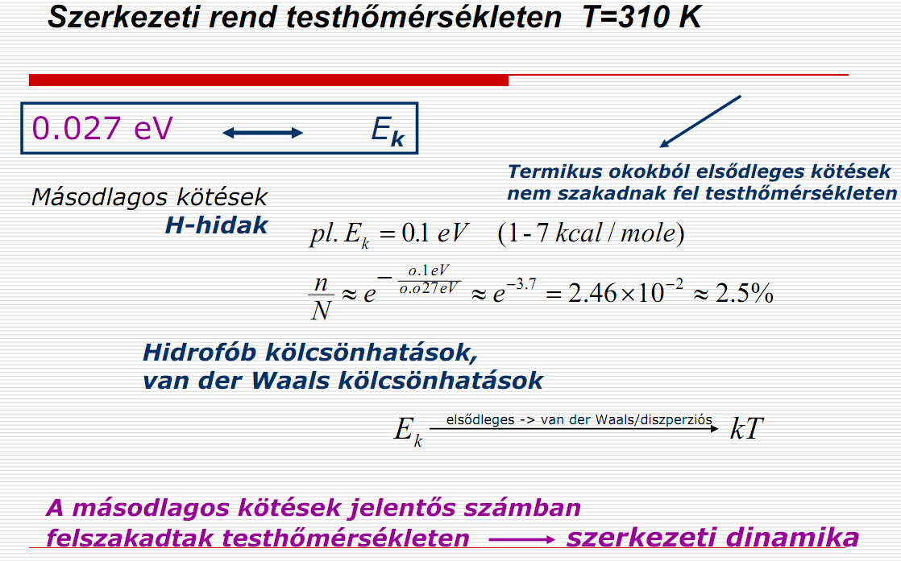
- Mit értünk rendezetlen fehérjéken és mi a jelentőségük?
Becslések alapján a fehérjék akár 25%a rendezetlen lehet. Komplexitással nő a rendezetlen fehérjék száma. Az emberi fehérjék felében van min 30 A.A. hosszúságú szakasz. Nem teljesen randomPl. hidrofób aminosavak klasztereződése. Struktúrálisan igen flexibilisek. Nincs kompakt globuláris hajtogatódás, reziduális szekezet. Megdőlt a paradigma mely szerint jól definiált 3 D szerkezethez kapcsolható fehérje funkció.
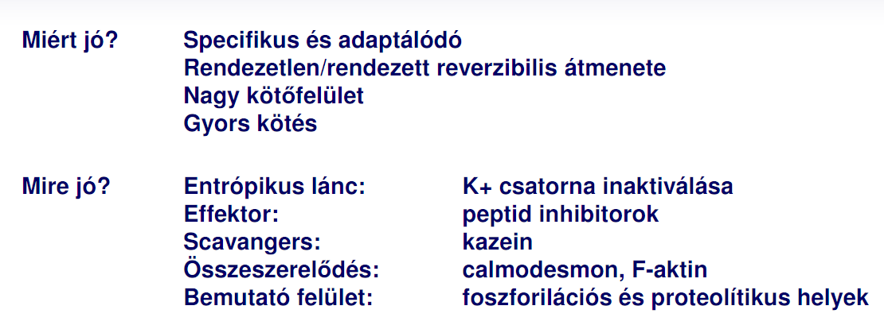
- Adatbázisok előnyei és hátrányai
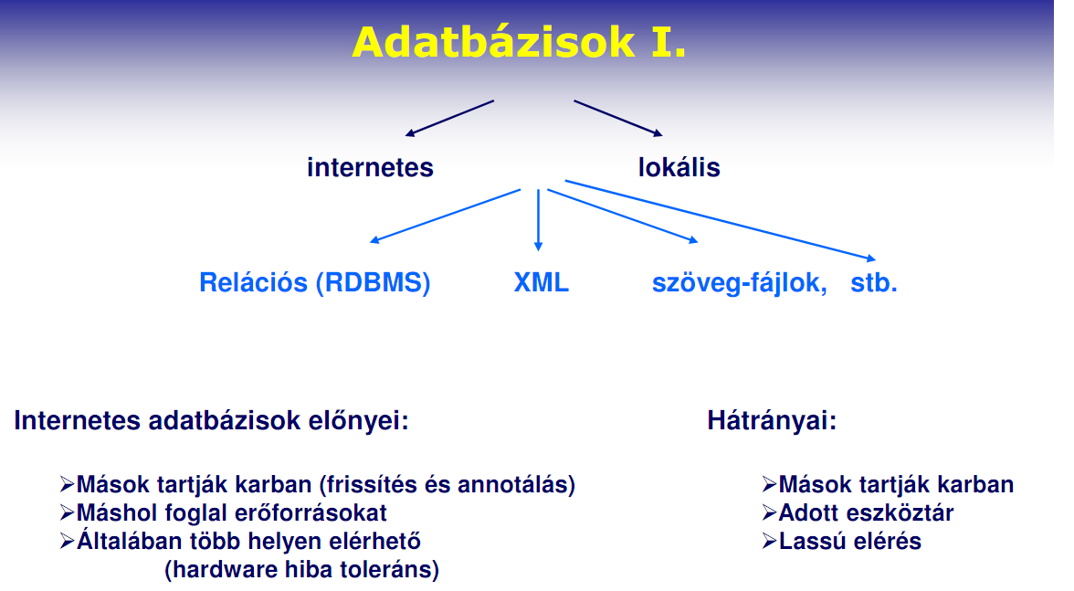
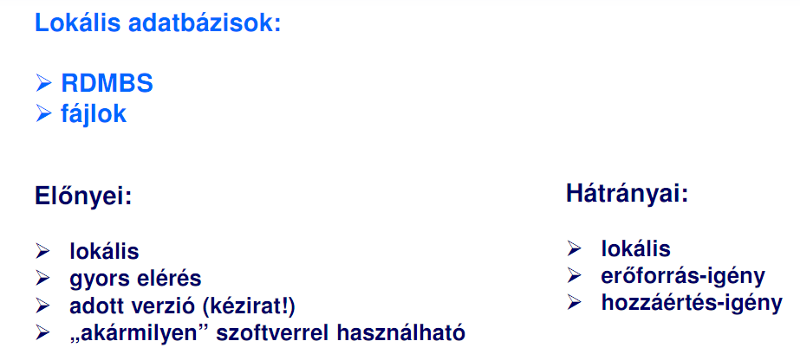
- Mit értünk egy molekuláris dinamikai szimuláció trajektórián?
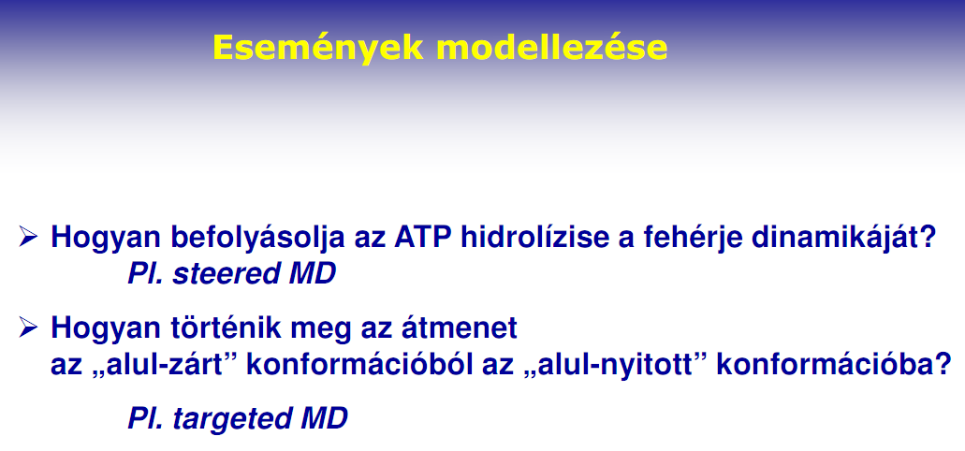
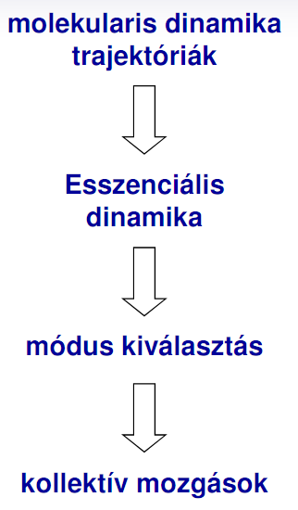

- Az Anfinsen dogma és a Levinthal paradoxon kapcsolata?

- A fehérjék natív konformációjának kialakulását értelmező energia felszín modellek.

A fehérje minden egyes konformációjához rendeljük hozzá az állapot szabad entalpiáját (Gibbs féle szabadentalpia) Állandó hőmérsékleten és nyomáson a rendszer az alacsonyabb szabadentalpia felé fog tartani. A fehérje nem bolyongja be az egész fázisteret, hanem a kigombolyodott állapotból kiindulva egyre kisebb energiák felé tart.
Simafalú tölcsér: A tölcsér pereme a kitekert állapotokat jelenti, amelyekből kiindulva a rendszer az legalacsonyabb energiájú natív állapot felé igyekszik.
Gödrös tölcsér: Akitekert állapotból a natív állapot felé igyekvő fehérje a gödrökben ideiglenesen csapdába tud esni. Ez folding intermedier állapotok kialakulásához vezet

- Mit nevezünk gélszerkezetnek, milyen jellemzői vannak:
A gélek vagy zselék félszilárd halmazállapotú kolloid anyagok. Valójában szálerősítés adja meg a kocsonyás, tehát félig szilárd halmazállapotot.

- Mit nevezünk perkolációnak?

Olyan szerkezetváltozáskor jelenik meg, amikor számos nem összefüggő repedéscsoport alapvetően egy nagy klaszterré áll össze.
- Mikor válik egy lamináris áramlás turbulenssé?
Kis áramlási sebességnél a festett folyadék nem keveredik a színtelennel a folyadék mintegy rétegekben áramlik. Ilyenkor réteges vagy lamináris áramlásról beszélünk. Egy kritikus sebességet túllépve a festett folyadékréteg határvonala elmosódik, keveredés, bonyolult rendezetlenül kavargó áramlás lép föl. Az ilyen áramlás a gomolygó vagy turbulens áramlás.
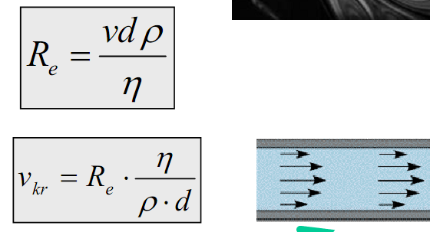
- Rugalmas és rugalmatlan alakváltozás, vázolja fel a deformáció és a feszültség összefüggését egy ábrán, megjelölve a Hooke törvényre jellemző tartományt
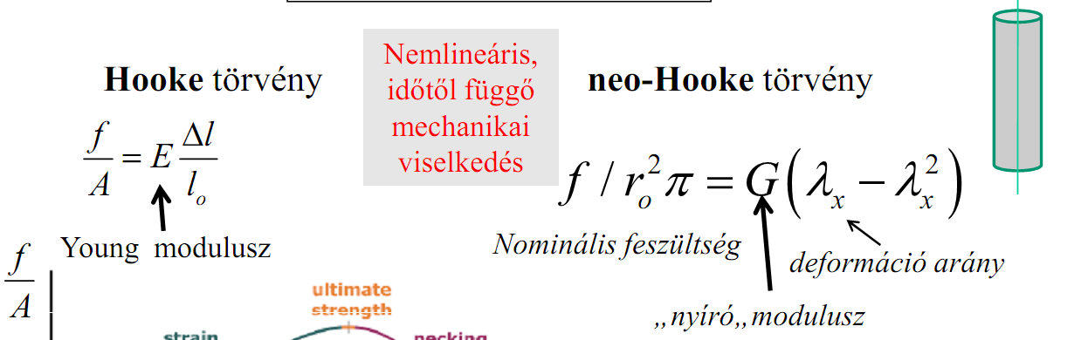
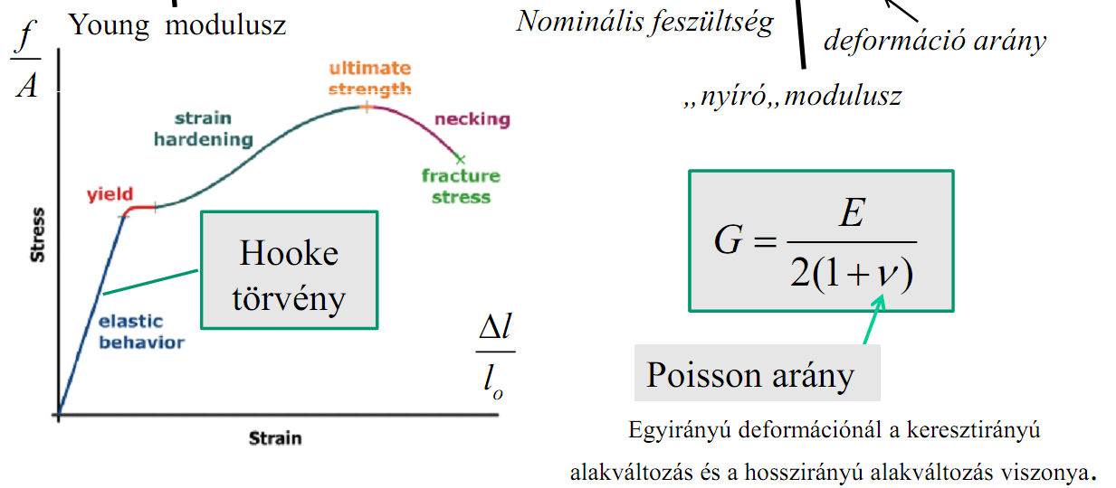
- A nyíróerő és sebességgradiens kapcsolata, valamint a viszkozitás és nyírófeszültség kapcsolata Newtoni folyadékoknál
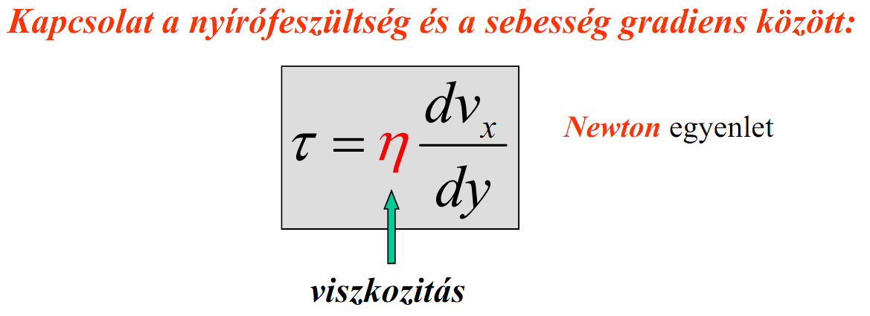

a folyás már a legkisebb nyíróerő hatására is megindul,
a nyíróerő és a sebesség-gradiens között egyenes arányosság van,
a viszkozitás független a nyíróerő nagyságától.
Kapcsolat a nyírófeszültség és a sebesség gradiens között: newton egyenlet
Képlet 5. oldal.
- Hogyan függ a newtoni folyadék áramlási sebessége (térfogati sebesség )a stacionárius áramlásnál az áramlási cső sugarától?

- Hogyan függ a folyadékok viszkozitása a hőmérséklettől?
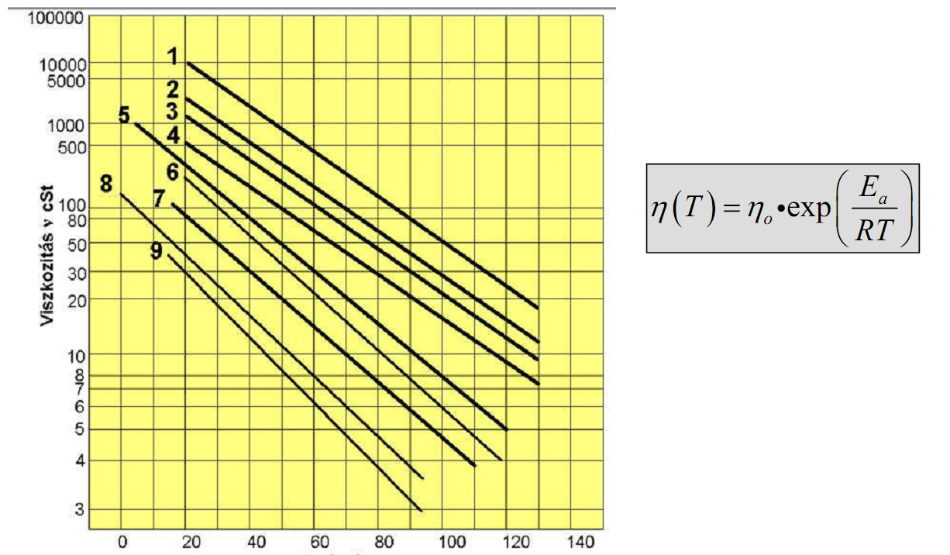

Folyadékok viszkozitása a hőmérséklet növekedésével csökken, mégpedig általában igen erősen.
- A diffúzió Fick törvényei
Fick I. törvénye: A diffúziós folyamatok leírása az N részecskeszámmal ás a makroszkópikus leíráshoz használt lokális koncentráció eloszlással.A diffúzió erősségét jellemző anyagáram-sűrűség a koncentrációeséssel arányos. A diffúzió erősségét jellemző anyagáram-sűrűség a koncentrációeséssel arányos. D arányossági tényező az ún. diffúziós együttható. Megadja az egységnyi idő alatt egységnyi felületen átdifundált anyag mennyiségét ha a koncentrációesés egy volt.
Fick II.törvénye= Fick I. törvénye + kontinuitás egyenlet. A koncentráció térbeli időbeli változását írja le.
- Hogyan függ a hőmérséklettől a gömb alakú részecskék diffúziós állandója?
A diffúziós együttható és azon kívül a diffúzió erőssége több tényezőtől függ. Elsősorban a hőmérséklettől, ami tekintve, hogy a diffúzió a molekulák hőmozgása révén zajlik, nagyon is érthető.
- Miért könnyű fenntartani a lamináris áramlást mikrofluidikai rendszerekben?

- Hogyan függ egy polimerlánc flexibilitása a perzisztencia hossztól? Mit nevezünk perzisztencia hossznak?
A perzisztens távolság, amelyen belül a lánc merevnek tekinthető, azaz a lánc iránya ezen a szakaszon állandó. A perzisztenciahossz a lánc hajlítómerevségével áll összefüggésben, minél rövidebb Lp annál hajlékonyabb a lánc és fordítva
- AFM, mint pásztázó tűszondás mikroszkópiai módszer.
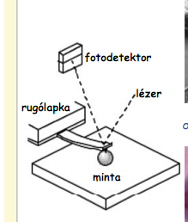
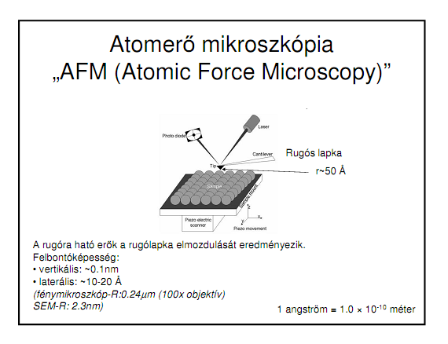
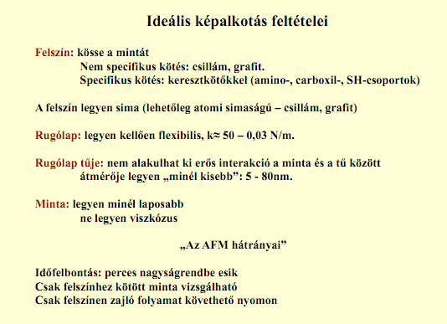
- Mit értünk Point Spread Function-on a fénymikroszkópiában?
A PSF a mikroszkóp átviteli függvéne. A fluoreszcens tárgy egy pontjának képe, nem egy pont hanem adott intenzitáseloszlású folt. Ez a tulajdonság a fény hullámtermészetének függvénye. Az objektív segítségével egy térrészbe lehet a fényt fókuszálni nem egy pontba.
- A fénymikroszkóp felbontásának Abbé-elve és az ezt leíró összefüggés.
A mikroszkópban akkor és csak akkor tudunk feloldani két tárgypontot, ha a diffraktálódott fényhullámból a főmaximumon kívül legalább az első rendben elhajlott fény is részt vesz a képalkotásban. Hallgatólagos feltevések: a minta különböző részeiről egyszerre alkotunk képet, a minta részleteit úgy különböztetjük meg, hogy a róluk jövő fény a létrejövő képben megkülönböztethető képpontokat ad.

- Két-fotonos mikroszkópia elve és jelentősége?
A kétfotonos gerjesztéssel kiváltott térfogatelem minden dimenzióban kisebb az egyfotonos gerjesztés térfogateleméhez képest. Az IR tartományú gerjesztő fény behatolási mélysége jóval nagyonn mint a látható tartomáynú fénysugaraké. A fluoreszcens festékek kiégése csak a konfokális síkban történik.

- Fluoreszcencia mikroszkópia. A fluoreszcens jelzők használatának ötlete.
Alapja hogy a fluoreszkáló molekulák diffúziójuk során beúsznak a megvilágított konfokális térfogatba, ott fluoreszcens jelet adnak, amelyet érzékeny lavina –fotodiódával detektálunk, majd amikor a térfogatból kilépünk a jel megszűnik.
- Mi jellemző az optikai kapcsolóanyagokra?
Nemlineáris kapcsolóanyagok- külső hatásra (elektromos, mágneses tér, fény) törésmutatóváltozás
- Poláros fény, lineáris és cirkuláris polarizáltság

- Course grain
Durva szemcséjü
- Kasha szabály
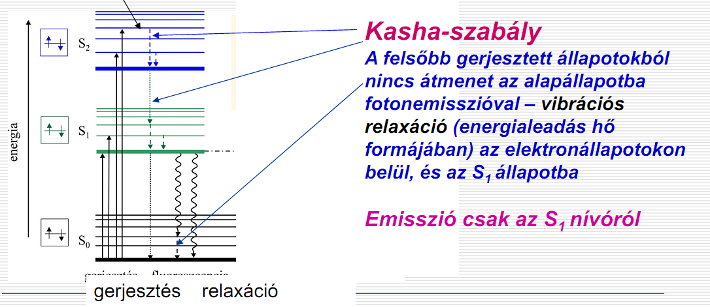
- Fény biológiai hatásai
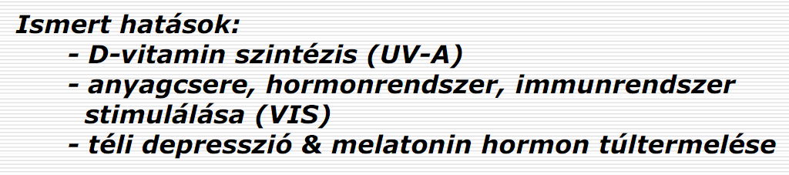
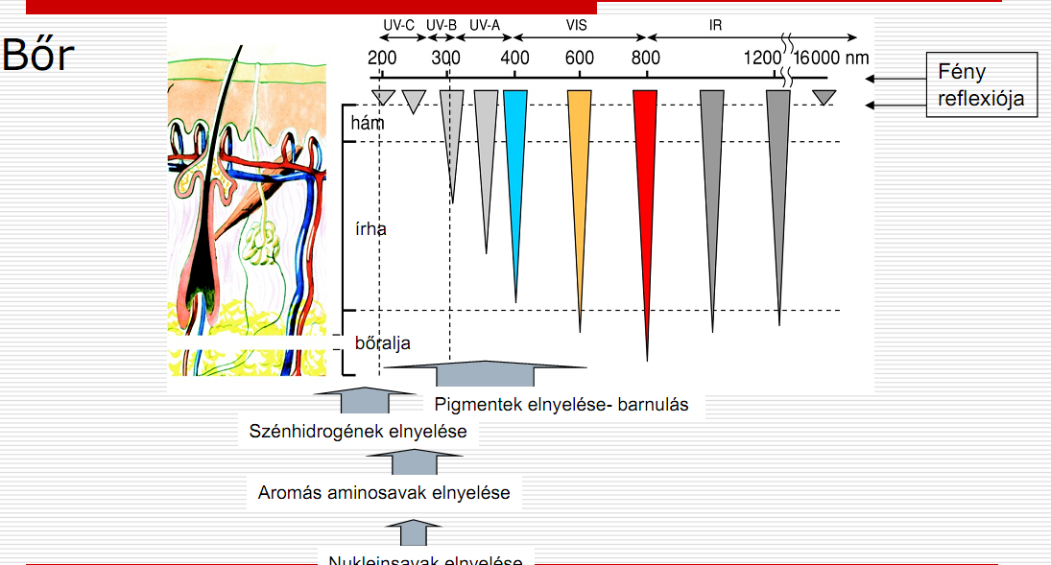
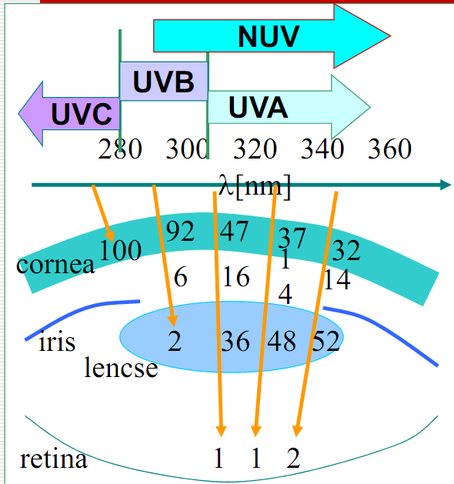
- Stokes – féle eltolódás

- Röntgen sugárzás

- Termodinamika 1 főtétele
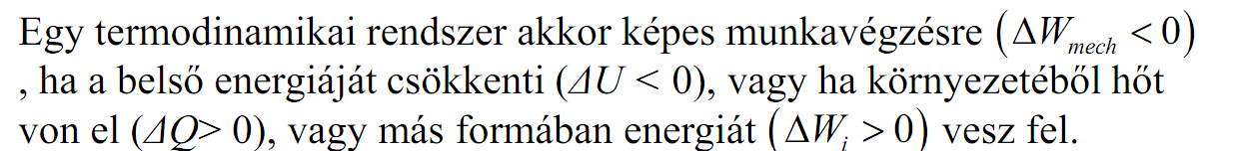

- Termodinamika 2 főtétele
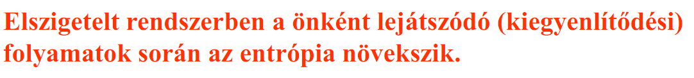
- Termodinamika 3 főtétele
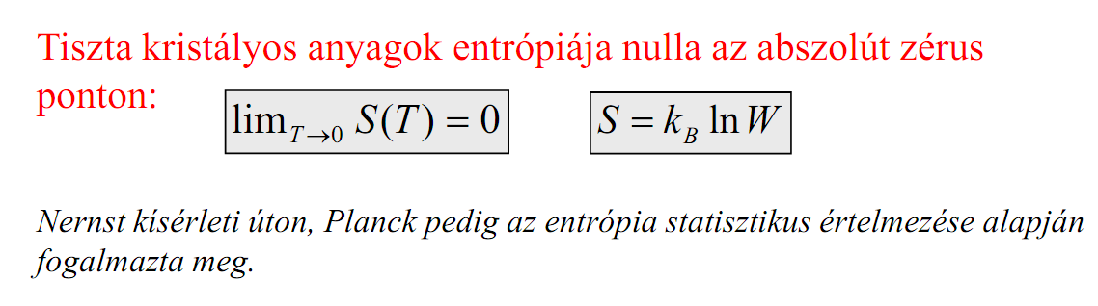
- Entalpia

- Entrópia
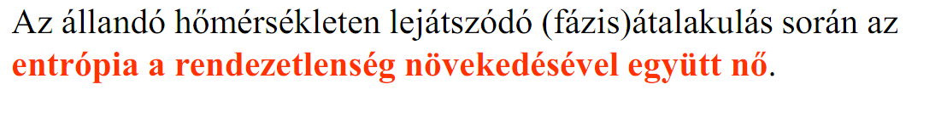
- Dioptria

- Feloldási határ, feloldóképesség
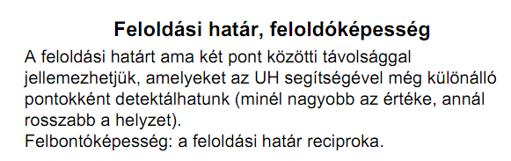
- Ultrahang

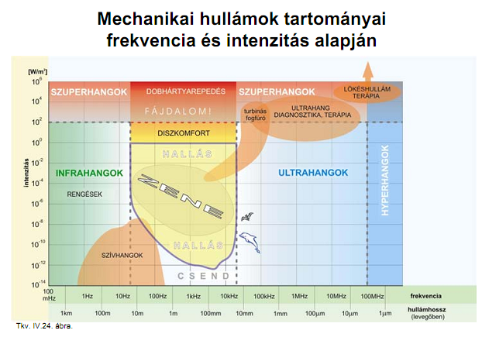

- Doppler jelenség
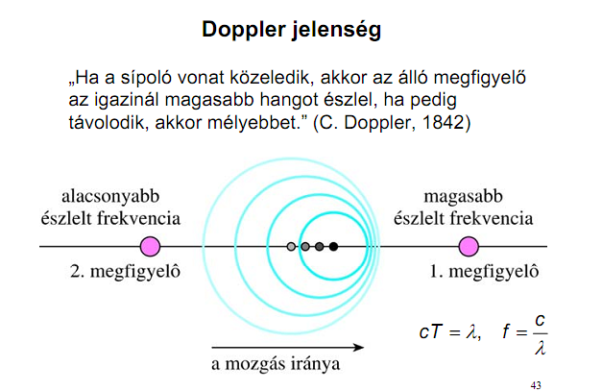
- Röntgen
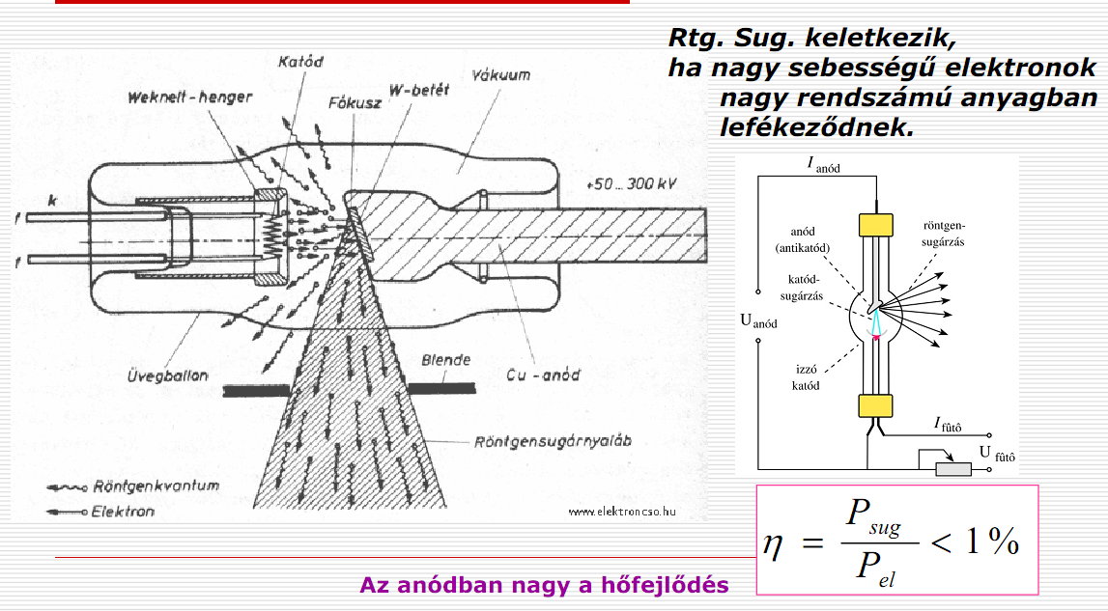

- MRI
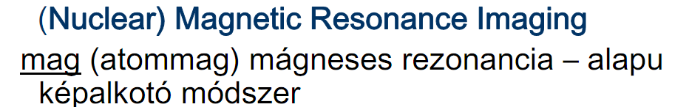

- Péclet szám
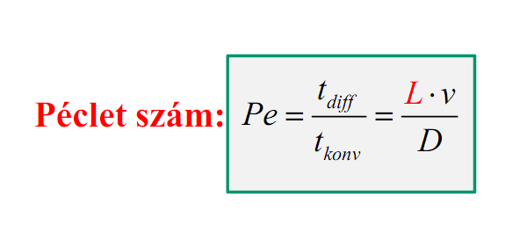
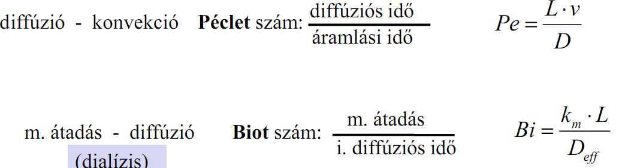
- Fluid fázis
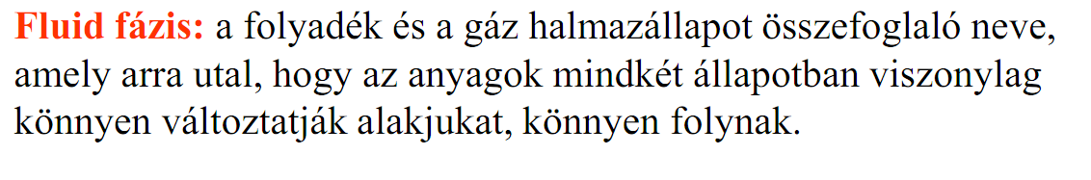

- Fluiditas
- Newtoni folyadék folyás görbéje
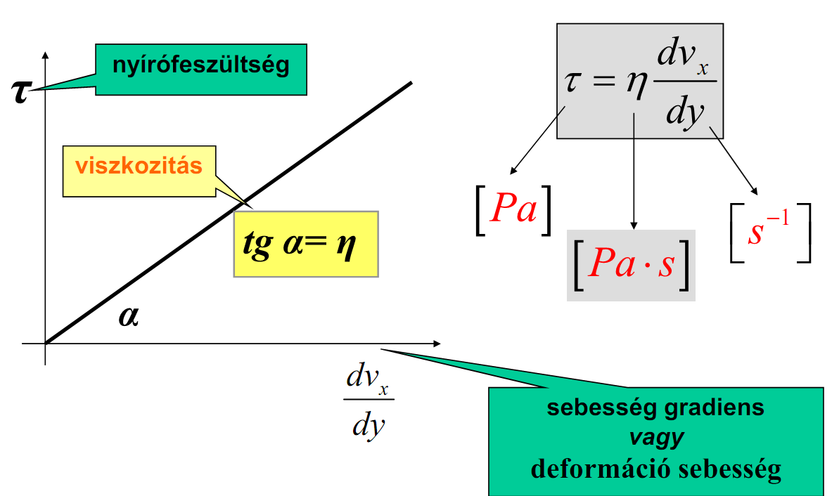
- Tixotrópia
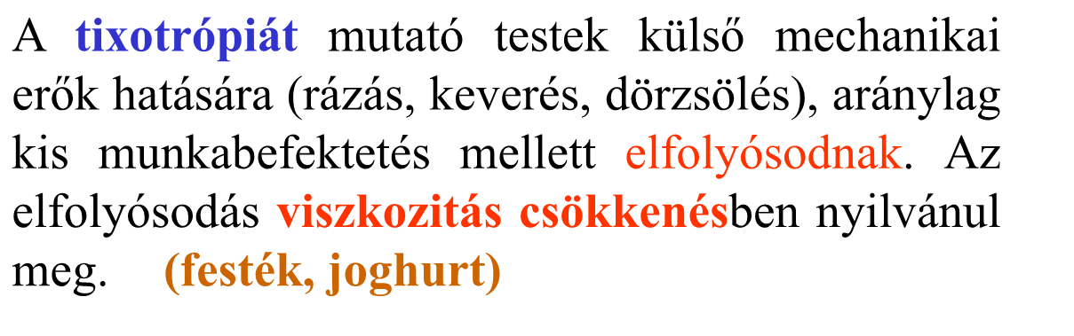

- reopexia
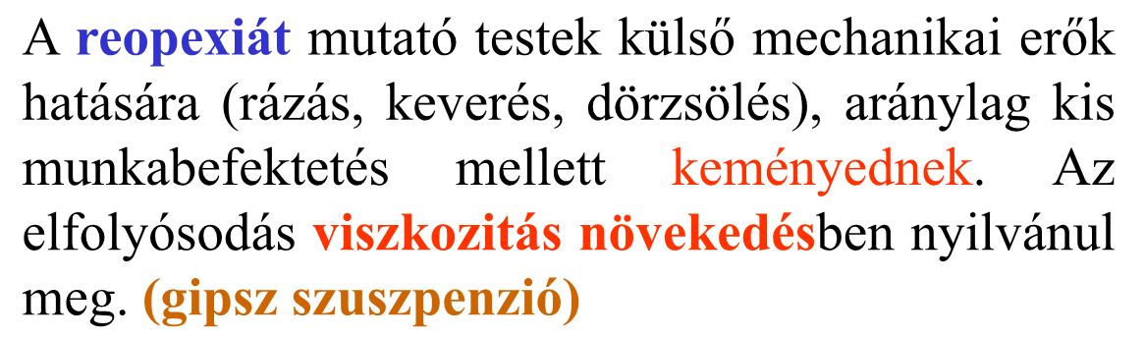
- Nem Newtoni folyadék laminális áramlása
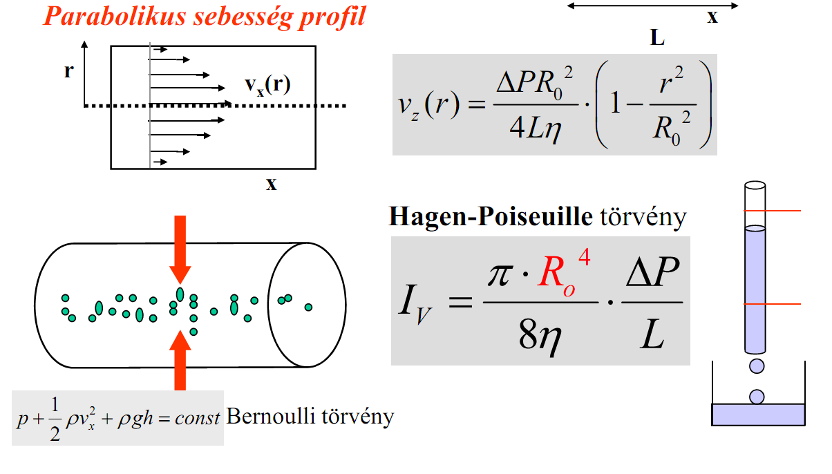
- Coarse Grain
- Kiegészítés
Elektomágneses hullámok jellemzői
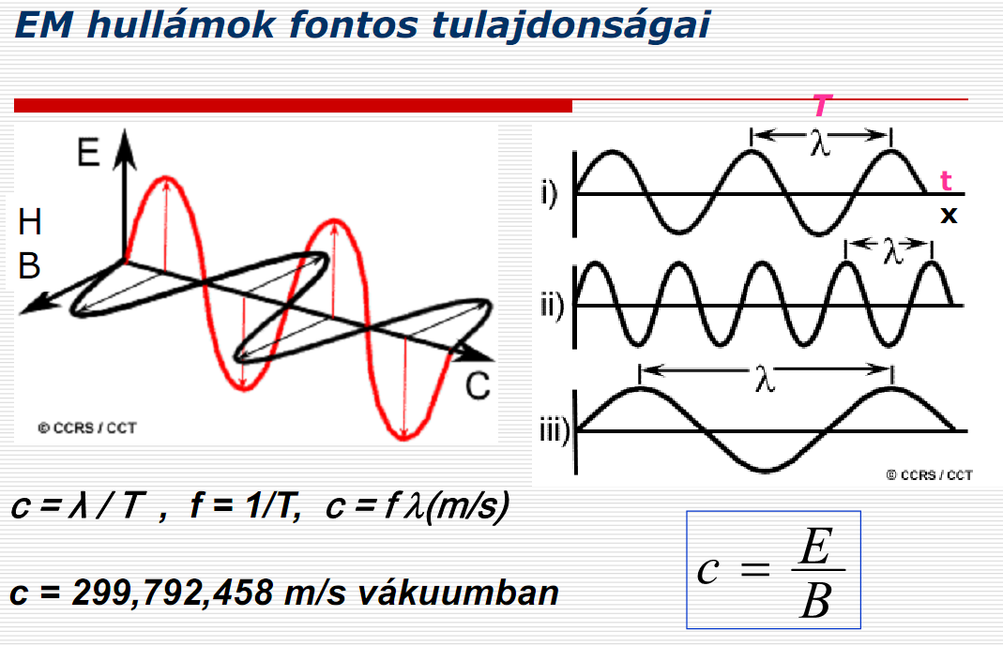
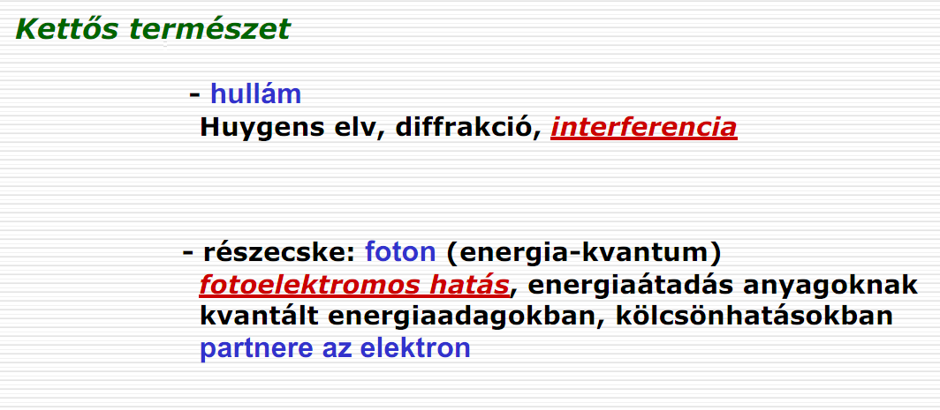
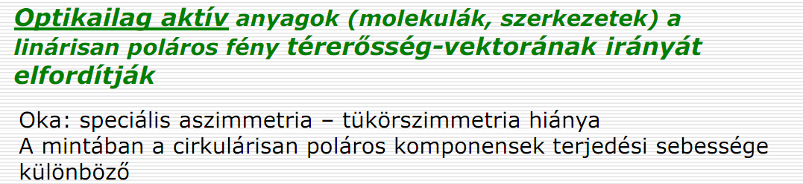
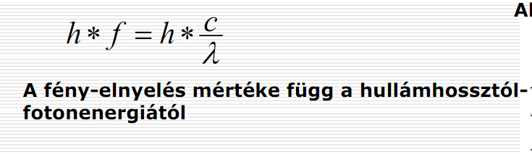
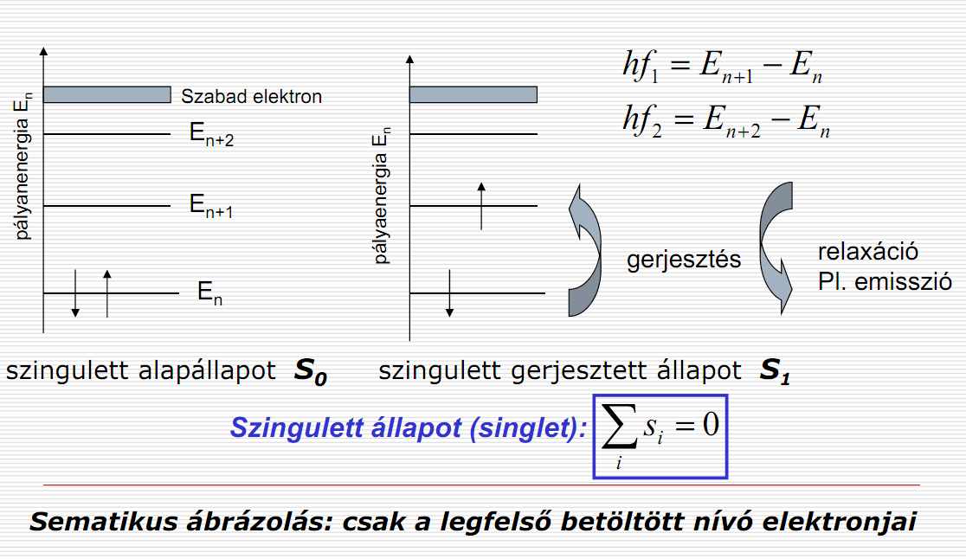
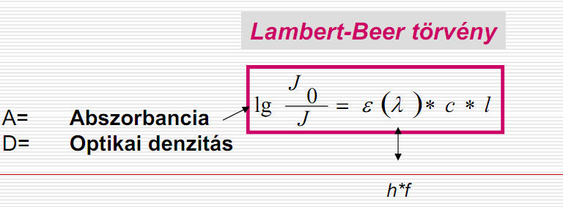
Fényemisszio
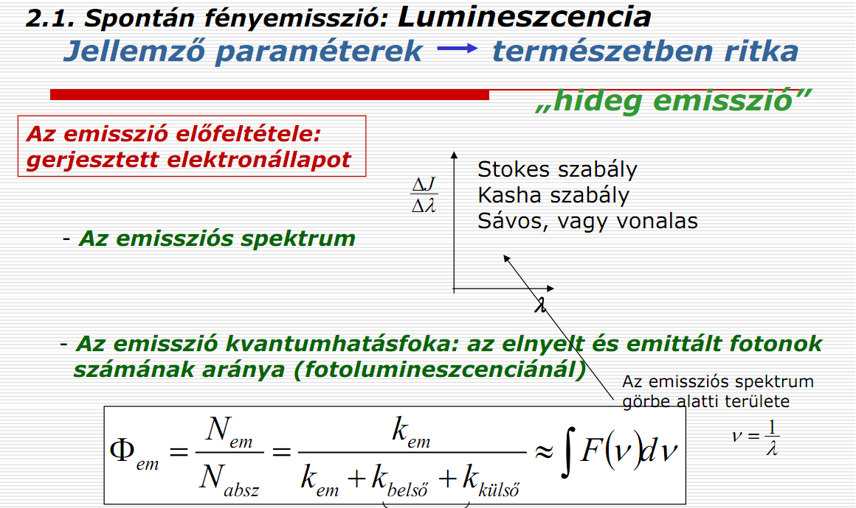
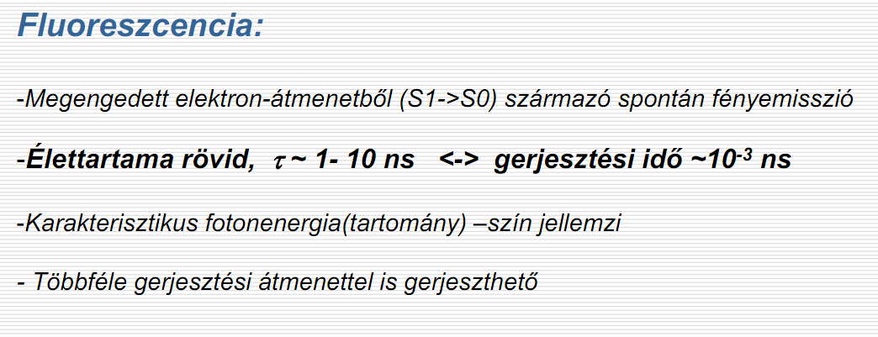
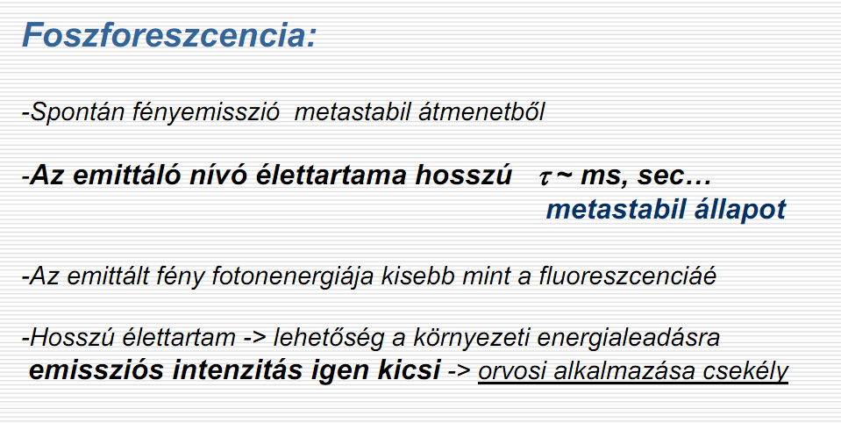
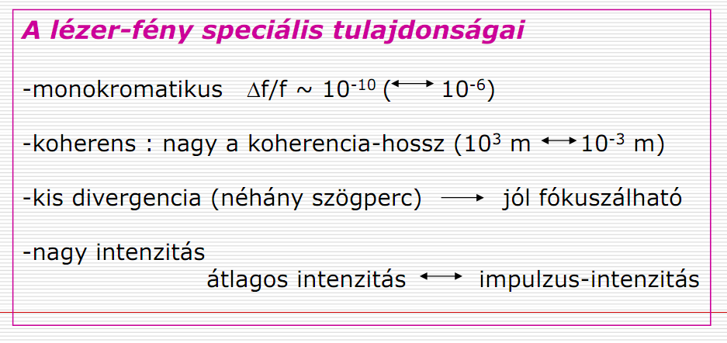
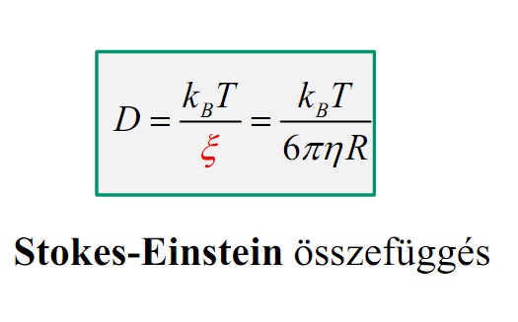
3. Course grain????
5. Megnyúlás mérésből/grafikonból milyen molekula paramétereket kaphatunk
6. Levinthal paradoxon
7. Fehérje natív szerkezetének felvétele energia felszín modellekkel
8. Evaneszens fény
A klasszikus fizika alapján a fény teljes visszaverődésekor a fény semmilyen hatást nem fejt ki arra a felületre, melyről a visszaverődés történik. Ha azonban a visszaverődés térbeli helyéhez igen elég közel (molekuláris nagyságrend) az adott fényhullám abszorbációjára képes képes molekulát helyezünk el, az képes a kialakult elektromágneses térből ellopni egy kvantumot. Ez elegendő lehet a molekula gerjesztéséhez és floureszencia – azaz érzékelhető fényjelenség kiváltásához.
9. Fotodinámiás terápia alapjai PDT

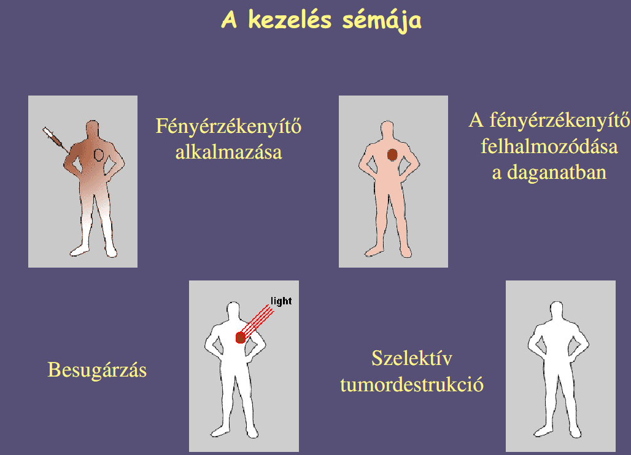
10. Rugóállandó, húzófeszültség
11. Konfokális két fotonos megvilágitás előnyei

12. Lencse hibák
színhiba (chromatikus aberráció)

Hordósodás, párnásodás
13. Elektron vibrációs átmentek szabályai
15. MRI működése, Mag mágneses rezonancia
16. UV használata doppler jelenség magyarázata
17. Röntgen cső felépitése, maximális foton energia
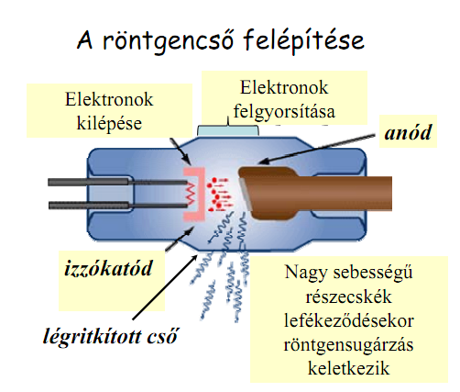
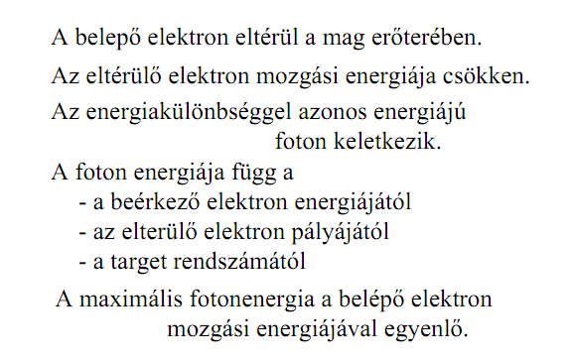
18. röntgen diagnisztika során milyen effektusok játszódnak le, anyagminőség h befolyásolja
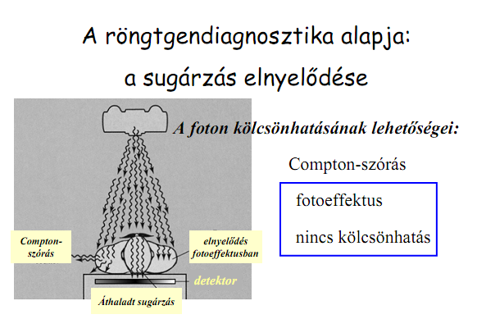
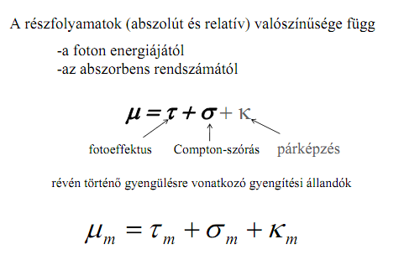
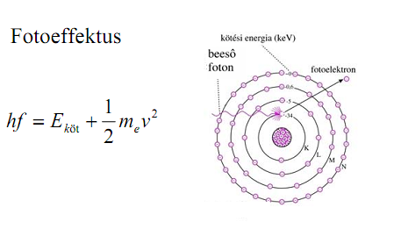
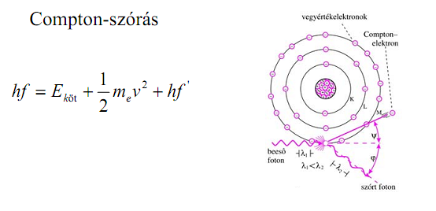
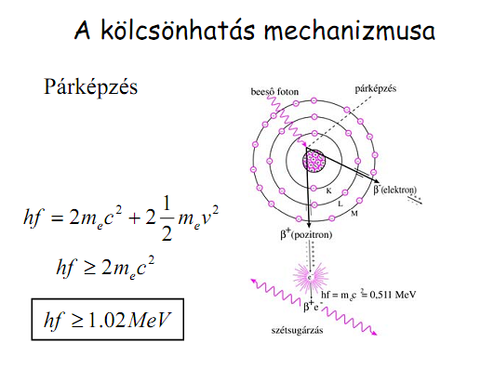
19. hőleadás formái emberi szervezetben
Az emberi test háromféleképp veszít hőt a vízben: a testfelületen keresztül, a légzéssel és a vizelettel.
20. besugárzási elnyelési dózis
elnyelési dózis (könyv)
Egységnyi tömegű test által elnyelt energia
Jele D mértegysége J/Kg Gray Gy
$$D=\frac{∆E}{∆m}$$
Az időegységenként azonos számú részecskét kibocsátó különböző sugárforrások nagyon különböző energiával sugározhatnak. Ezt jellemzi a második egység, a gray (Gy), amely a céltárgyba érkező sugárzás energiáját, az abszorbeált dózist (elnyelt sugárzásmennyiség) méri.
besugárzási dózis
(coulomb/kg)
Az ionizáló sugárzás mértéke, amely a röntgensugarak vagy gamma-sugarak által egységnyi tömegű normál állapotú száraz levegőben keltett ionizált töltés mennyiségét adja meg.
Jele X
SI-mértékegysége C/kg (coulomb/kilogramm), régebbi mértékegysége R (röntgen).
könyv:
Egységnyi tömegű levegőben röntgen vagy gamma-sugárzás által elektronegyensúly esetén kiváltott pozitív vagy negatív töltések mennyisége. jele:X mértékegysége C/Kg
$$X=\frac{∆Q}{∆U}=\frac{1}{ρ} \frac{∆Q}{∆V}$$
Egységnyi tömegű levegőben röntgen- vagy gamma-sugárzás által elektronegyensúly esetén kiváltott pozitív vagy negatív töltések mennyisége Jele:X mérte: C/Kg
21. aktivitás hogyan függ az időtől
22. UV fény elnyelése frekvencia függvényében
23. optikai kapcsoló jellemző tulajdonságai integrált áramkörben
24. térfogati áramlás és áram közötti analógia
25...

